Элективный курс «Методы решения уравнений и неравенств» для учащихся 11 классов

Введение
Материал, связанный с уравнениями и неравенствами, составляет значительную часть школьного курса математики. Одной из сложных тем алгебры, изучаемых в школе, являются уравнения и неравенства.Трудности при изучении уравнений и неравенств связаны со следующими их особенностями:
• в большинстве случаев отсутствие четкого алгоритма решения уравнений и неравенств;
• при решении уравнений и неравенств нередко приходится делать преобразования, приводящие к уравнениям (и неравенствам), не равносильным данным, вследствие чего возникают ошибки, которые связаны с потерей или приобретением посторонних корней.
Таким образом, в настоящее время имеет место противоречие между потенциальными возможностями школьного математического образования при осуществлении подготовки учащихся по решению уравнений и неравенств и ее фактическим ее состоянием на практике. Проблема исследования состоит в разрешении данного противоречия.
Объект: процесс обучение учащихся 7-9 классов на элективных курсах по математике
Предмет: обучение методам решения уравнений и неравенств на элективных курсах по математике в курсе основной школы.
Гипотеза исследования состоит в том, что элективный курс «Методы решения уравнений и неравенств» для учащихся 9 класса будет, если:
1) он будет построен с учетом степени обученности учащихся;
2) содержание и методы обучения в рамках данного курса будут определяться специально разработанным комплексом задач.
Цель исследования: разработка и экспериментальная проверка методического обеспечения элективного курса «Методы решения уравнений и неравенств» для учащихся 9 класса основной школы.
Задача:
1) Изучить и проанализировать учебно-методическую, научно-методическую литературу по теме исследования, а также программы и учебники алгебры для учащихся 7-9 классов на предмет исследования;
2) Выделить методы и приемы решения различных типов уравнений и неравенств;
3) Разработать программу элективного курса «Методы решения уравнений и неравенств» и комплекс задач;
4) Провести педагогический эксперимент и анализ его результатов;
В исследовании были использованы методы:
- Анализ учебно-методической и научно-методической литературы, учебников и учебных пособий школьного курса математики;
- Педагогический эксперимент и количественно-качественная обработка результатов исследования;
- Наблюдение за учебным процессом, знакомство с работой учителя и классного руководителя в исследуемых классах.
Практическая значимость исследования состоит в том, что разработанный материал может быть использован студентом-практикантом и учителями математики при проведении элективного курса.
Исследовательская работа была апробирована: на конференции ИМИ «Методика преподавания математики» (диплом 3 степени), на Х научно - практической конференции студентов ИМИ и ФТИ СВФУ имени М.К.Аммосова «Преподавание предметов физико-математического цикла в современной школе», посвященной памяти Народного учителя СССР М.А.Алексеева»(благодарность от ассоциации «Ученики М.А.Алексеева – народного учителя СССР»).

Глава I. Теоретические основы решения уравнений и неравенств на элективных курсах по математике

1.1 Общие положения профилизации старшей ступени общеобразовательной школы
В Концепции профильного обучения в учреждениях, обеспечивающих получение общего среднего образования, подчеркивается, что подготовка молодого поколения к полноценной жизни и деятельности в изменяющемся обществе и профессиональному самоопределению является важной задачей реформируемой школы[10].
Профилизация старшей ступени общеобразовательной школы относится к новым направлениям реализации преемственности общего и профессионального образования. Ученые и ведущие учителя-практики разрабатывают программы профильных предметов и элективных курсов для профильного обучения.
Профильное обучение – одна из форм дифференциации обучения.
Дифференциация обучения – такая форма организации учебной деятельности школьников, при которой учитываются их интересы, склонности, способности, достигнутые успехи, проектируемая профессия, на основе сохранения базового уровня общеобразовательной подготовки всех учащихся.
Профильное обучение – внешняя, селективная форма дифференциации обучения, основанная на разделении учащихся старших классов по нескольким профилям, коррелируемых с предметными образовательными областями с учетом структуры рынка труда и занятости.
На выбор профиля обучения влияют не только интересы, способности школьников и достигнутые ими успехи, но и ожидания родителей, социальные изменения, происходящие в обществе, особенности региона.
Профильное обучение является одной из форм внешней дифференциации образования, при которой создаются на основе определенных критериев стабильные группы (классы, школы), в которых содержание обучения и предъявляемые к школьникам учебные требования различаются.
Внешняя дифференциация может осуществляться либо в рамках селективной, профильной системы (выбор профильного класса, класса с углубленным изучением цикла предметов, школы нового типа (лицея, гимназии)), либо в рамках элективной системы (выбор уровня изучения основных предметов, выбор определенного числа учебных предметов из предлагаемого школой разнообразного набора этих предметов, выбор модулей, факультативных курсов, кружков, практикумов и др.) [37].
Каждая из указанных форм дифференциации имеет свои преимущества и свои недостатки.
Для достижения цели получения глубоких и прочных знаний, а также предпрофессиональной и профессиональной подготовки предпочтительна более четкая в организационном плане селективная, профильная форма внешней дифференциации образования.
Для достижения целей разностороннего развития личности элективные формы внешней дифференциации образования могут дать более ощутимые результаты.
Независимо от выбора форм внешней дифференциации образования важное значение имеют все формы внутренней дифференциации, основанные на учете индивидуальных особенностей школьников [8].
Профильное обучение – один из ведущих процессов, определяющих сегодня развитие отечественной системы образования. По своим целевым установкам и предметному содержанию профильное обучение занимает промежуточное положение между общим средним и профессиональным образованием, обеспечивая функциональную взаимосвязь и преемственность между ними. Рассматриваемое как средство активной социализации личности, профильное обучение осуществляется в контексте и в соответствии с рядом объективных условий, характеризующих в целом направленность его содержательного и методического наполнения:
- реальные потребности рынка труда, формирующие заказ на соответствующие виды и формы профессиональной деятельности;
- личные интересы и склонности учащихся к видам профессиональной деятельности, лежащие в основе выбора предметности (профиля) их последующего профессионального образования;
- индивидуальные особенности и способности учащихся, характеризующие возможные границы их самореализации в избранной профессиональной деятельности и ориентирующие выбор соответствующего уровня последующего профессионального образования (начального, среднего или высшего).
Являясь, по сути, основой развития профильного обучения, данные условия востребуют самоопределение личности, когда противоречия, возникающие между индивидуальными интересами и реальными потребностями рынка труда, между индивидуальными интересами и способностями к самореализации, между уровнем профессионального образования и реальными потребностями рынка труда, актуализируют альтернативность в выборе профиля обучения.
В соответствии с Концепцией профильного обучения в учреждениях, обеспечивающих получение общего среднего образования, переход к профильному обучению преследует следующие цели:
- упорядочить систему разно уровневого обучения учащихся в учреждениях, обеспечивающих получение общего среднего образования и расширить возможности для их социализации, осознанного выбора направления дифференциации, профессии, профиля обучения и каналах получения общего среднего и профессионального образования;
- обеспечить преемственность в содержании образования, методах и формах обучения на завершающей ступени общего среднего образования и первой ступени высшего профессионального образования, достаточный уровень подготовки учащихся для прохождения вступительных испытаний и готовности дальнейшего образования в вузах;
- создать условия для организации и осуществления широкой профильной дифференциации и индивидуализации обучения учащихся путем введения разнообразных организационных форм получения общего среднего образования, разноуровневых учебно-методических комплексов и специально структурированных типовых учебных планов общеобразовательных и профильных лицейских классов с пятидневной учебной неделей [37].
В. А. Орлов [25] выделяет следующие методологические основы концепции профильного обучения в старшей школе:
1. Для сочетания единой общей основы среднего образования с профильным обучением в основу концепции профильного обучения положены двухуровневые образовательные стандарты: стандарты профильного обучения (для профилирующих учебных предметов) и базовые стандарты (для непрофилирующих учебных предметов).
Профильный уровень образовательных стандартов обеспечивает преемственность общеобразовательных программ и программ профессионального образования.
Базовый уровень стандартов обеспечивают формирование общей грамотности обучающихся, их социализацию.
Основной дидактической проблемой сегодня является определение верного соотношения профильного и базового уровней стандартов в рамках одной и той же образовательной области, позволяющее учащимся:
получить глубокое качественное образование в избранных областях;
завершить базовое образование по непрофилирующим предметам, обеспечивающее реальную общую грамотность в этих областях, а не примитивное общее представление о науке, обществе или технологии.
2. С учетом возрастных особенностей старшеклассников, возрастанием мотивации познавательной деятельности профильное обучение предполагает существенное увеличение доли самостоятельной познавательной деятельности, использование активных методов обучения, лекционно-семинарских форм проведения занятий, практическая деятельность учащихся, особое место в которой принадлежит проектной деятельности.
При организации ранней профилизации обучения учащихся в базовой школе устанавливаются направления дифференциации адекватно базовым образовательным областям, в рамках которых учащиеся изучают совокупность предметов на повышенном уровне и углубленно.
Критериями формирования профильных классов и профильных групп являются интересы и склонности учащихся к избранным образовательным областям, которые составляют гуманитарное, естественно-математическое, техническое (технологическое), художественное и другие виды, образования или направления дифференциации обучения. Следуя сложившимся традициям в рамках обозначенных направлений дифференциации возможно выделение профилей обучения по направленности интересов учащихся к изучению конкретных учебных предметов с соответствующим названием и объединение обучающихся на этой основе в классы или группы в классе.
Гуманитарное направление может включать в себя профили: филологический, билингвистический, литературный (литературно-филологический), обществоведческий (историко-обществоведческий).
В рамках художественного направления могут присутствовать музыкальный, обще эстетический и другие профили.
Естественно-математическое направление реализуется через физико-математический, химико-биологический, естественно-географический, географо-экологический и другие профили.
Технологическое направление, ориентированное на допрофессиональную подготовку может быть представлено физико-технологическим, биолого-агрономическим, агротехническим, торгово-экономическим, архитектурно-художественным, художественно-прикладным и другими профилями дифференцированного обучения [7].
Основными условиями, необходимыми для реализации профильного обучения в старшей школе, являются:
- наличие квалифицированных кадров для проведения профильных курсов;
- наличие материальной базы в школе (учебных лабораторий, мастерских) или кооперация с вузами, межшкольными учебно-производственными комбинатами, с производствами (создание в них учебных участков);
- осуществление предпрофильной подготовки учащихся в основной школе за счет школьного и ученического компонентов базисного учебного плана. Ее главная цель – выявление интересов учащихся, проверка их возможностей на основе широкой палитры разнообразных факультативных курсов, кружков, индивидуальных занятий. Это позволит учащимся сделать правильный, сознательный выбор профиля в старших классах.
Поскольку профильная школа – часть единой общеобразовательной системы, то не менее 60% учебного времени должно отводиться на общее академическое образование.
Итак, профильное обучение – одно из направлений дифференциации обучения, когда за счет целенаправленных изменений в структуре, содержании и организации образовательного процесса создаются условия для эффективной реализации индивидуализации обучения, более полно учитываются интересы, склонности и способности учащихся, открываются принципиально новые возможности для образования старшеклассников в соответствии с их способностями, склонностями, профессиональными интересами и намерениями в отношении продолжения образования и выбора дальнейшего жизненного пути.

1.2 Роль и значение элективных курсов при профильном обучении

Элективные курсы – обязательные курсы по выбору учащихся из компонента образовательного учреждения, входящие в состав профиля обучения. Элективные курсы выполняют три основных функции:
- «надстройки» профильного курса, когда такой дополненный профильный курс становится в полной мере углубленным (а школа /класс/, в котором он изучается, превращается в традиционную школу с углубленным изучением отдельных предметов);
- развивают содержание одного из базисных курсов, изучение которого осуществляется на минимальном общеобразовательном уровне, что позволяет поддерживать изучение смежных учебных предметов на профильном уровне или получить дополнительную подготовку для сдачи единого государственного экзамена по выбранному предмету на профильном уровне;
- способствует удовлетворению познавательных интересов в различных областях деятельности человека.
Можно условно выделить следующие типы элективных курсов [7].
I. Предметные курсы, задача которых - углубление и расширение знаний по предметам, входящих в базисный учебный школы.
В свою очередь, предметные элективные курсы можно разделить на несколько групп.
Элективные курсы повышенного уровня, направленные на углубление того или иного учебного предмета, имеющие как тематическое, так и временное согласование с этим учебным предметом. Выбор такого элективного курса позволит изучить выбранный предмет не на профильном, а на углубленном уровне. В этом случае все разделы углубляются курса более или менее равномерно.
Элективные курсы, в которых углубленно изучаются отдельные разделы основного курса, входящие в обязательную программу данного предмета.
Прикладные элективные курсы, цель которых - знакомство учащихся с важнейшими путями и методами применения знаний на практике, развитие интереса учащихся к современной технике и производству.
Элективные курсы, посвященные истории предмета, как входящего в учебный план школы (история физики, биологии, химии, географических открытий), так и не входящего в него (история астрономии, техники, религии и др.).
Элективные курсы, посвященные изучению методов решения задач (математических, физических, химических, биологических и т.д.), составлению и решению задач на основе физического, химического, биологического эксперимента.
II. Межпредметные элективные курсы, цель которых - интеграция знаний учащихся о природе и обществе.
III. Элективные курсы по предметам, не входящим в базисный учебный план.
Элективные курсы, хотя и различаются целями и содержанием, но во всех случаях они должны соответствовать запросам учащихся, которые их выбирают.
Следует отметить, что в Концепции профильного обучения четко обозначено:
Элективные курсы реализуются за счет школьного компонента учебного плана, предназначены для содержательной поддержки изучения основных профильных предметов или служат для внутрипрофильной специализации обучения и для построения индивидуальных образовательных траекторий.
Количество элективных курсов должно быть избыточно по сравнению с числом курсов, которые обязан выбрать учащийся.
Элективные курсы должны быть направлены на решение следующих задач:
- способствовать самоопределению ученика и/или выбору дальнейшей профессиональной деятельности;
-создавать положительную мотивацию обучения на планируемом профиле;
-познакомить учащихся с ведущими для данного профиля видами деятельности;
-активизировать познавательную деятельность школьников;
-повысить информационную и коммуникативную компетентность учащихся.
Результативность элективных курсов будет достигнута только в том случае, если у учащихся появится возможность осознанного выбора элективного курса. Для обоснования выбора элективного курса учащимся нужны определенные условия. Во-первых, они должны ясно осознавать свои интересы, планы. Во-вторых, учащиеся должны иметь возможность заранее познакомиться с содержанием предложенных элективных курсов, изучив их краткие аннотации в виде учебно-методических комплектов. В-третьих, учителю, который будет реализовывать элективный курс, необходимо провести презентацию элективного курса для того, чтобы старшеклассники имели полное представление о содержании предлагаемого элективного курса.
Основная особенность элективных курсов - вариативность, что предоставляет учащемуся возможность свободного выбора индивидуальной образовательной траектории, способствующей профессиональному самоопределению старшеклассника. Элективные курсы реализуются за счет школьного компонента учебного плана и носят авторский характер. Методологические основы построения содержания образования разработаны известными российскими учеными В.В. Краевским, В.С. Ледневым, И.Я. Лернером, М.Н. Скаткиным, и др.
Следуя дидактической теории [26] о том, что содержание образования – многоуровневая конструкция, можно рассматривать каждый уровень:
- уровень общего теоретического представления, где определяются в обобщенном виде состав (элементы), структура (связи между элементами) и функции содержания образования, представленного в педагогической интерпретации социального опыта;
- уровень учебного предмета;
- уровень учебного материала, на котором определяются конкретные элементы состава содержания, входящие в курс обучения определенному учебному предмету.
На теоретическом уровне содержание общего образования рассматривается по его составу, структуре, которые находятся в прямой зависимости от сущности принципов, выражающих интересы общества и интересы человека. Эти принципы выступают как направления поиска источников и являются системообразующим элементом в процессе конструирования содержания общего образования. Согласно мнению В.В. Краевского, принципы – это система исходных, основных требований к воспитанию и обучению, определяющая содержание, формы и методы педагогического процесса и обеспечивающие его успешность. В них выражаются нормативные основы обучения, взятого в его конкретно-историческом виде.
В условиях вариативности образовательного процесса на первый план выходят принципы, отражающие сущность профильного обучения: принцип интегративности; принцип продуктивности обучения; принцип вариативности; принцип единства содержательного и процессуального компонента обучения.
Отбор из социального опыта объектов, значимых для изучения, происходит на общетеоретическом уровне конструирования содержания образования. Источниками формирования содержания образования выступают те объекты или обстоятельства, содержание которых в том или ином аспекте становится содержанием образования.
Для понимания особенностей конструирования содержания элективных курсов в профильном обучении нами было рассмотрено понятие «учебный предмет» и его структура. Учебный предмет есть средство реализации содержания образования, средство передачи его с помощью педагогической инструментовки. По мнению Л.Я. Зориной[6], один и тот же учебный предмет имеет несколько целей: сформировать систему знаний и умений, мировоззрение, ценностные ориентации учащихся. При этом одна из целей является приоритетной, она и определяет ведущий компонент содержания обучения. Все учебные предметы, можно разделить на следующие типы:
- с ведущим компонентом «научные знания»;
- с ведущим компонентом «способы деятельности»;
- с ведущим компонентом «эстетическое воспитание»;
- смешанный вариант, когда ядро включает два компонента.
Возможности формирования опыта творческой деятельности учащихся представлены в каждом из вариантов ядра. Для нашего исследования данный вывод является значимым, так как он определяет возможность развития опыта творческой деятельности учащихся через содержание любого элективного курса, независимо от образовательной области.
В условиях профильного обучения, при конструировании содержания элективных курсов, в контексте настоящего исследования, значимой является концепция, разработанная И.И. Ильясовым и Н.А. Галатенко[6]. Авторы предлагают структурировать учебный материал на основе выделения в познавательной деятельности четырех основных, взаимосвязанных вида умений:
- умения решать типовые предметные задачи с применением знаний по дисциплине (типовые умения);
- умения осуществлять логические приемы на материале знаний по предмету (логические умения);
- умения решать нестандартные задачи с использованием знаний по учебной дисциплине (творческие умения);
- умения осуществлять общие приемы учебной работы (учебные умения).
Соотнеся представленные умения учащихся с компонентами базисного учебного плана в профильном обучении, представляется возможным определить логику взаимосвязи между компонентами базисного учебного плана. На наш взгляд, первые две группы задач целесообразно решать на базовых и профильных курсах, а вторые две группы задач необходимо использовать при конструировании содержания элективных курсах, тем самым осуществляя преемственность содержания профильного и школьного компонентов базисного учебного плана. Данная логика исследования подтверждается концепциями, разработанными Л.Я. Зориной и И.И. Ильясовым и Н.А. Галатенко [6]. На основании этих концепций можно сделать вывод о том, что ведущим компонентом конструирования содержания элективных курсов в профильном обучении является опыт творческой деятельности учащихся.
Опыт творческой деятельности учащихся является ведущей составляющей содержания элективных курсов, в рамках компетентностного подхода, так как через приобретение личностью опыта происходит развитие ценностного отношения к объектам мира, в том числе к миру профессий. Осознанный выбор будущей образовательно-профессиональной траектории направлен не только и не столько на познание мира профессий, сколько на формирование отношения к той или иной профессии. Это не разовый акт выбора учебного заведения, профессии, а непрерывный процесс определения себя на протяжении всей жизни.
Исходя из цели школьного образования, сформулированной в работах Е.И. Казакова, О.Е. Лебедева, А.П. Тряпицыной [6], которая состоит в том, чтобы научить учащихся решать стандартные жизненные проблемы, то есть понимать сущность и значимость этих проблем, освоить существующие правила и нормы решения этих проблем, уметь их обосновать, ориентироваться в источниках информации, которые могут помочь в их решении, возникает принципиально важный вопрос: как опыт творческой деятельности, являясь ведущим компонентом содержания профильного обучения, трансформируется в компетентность.
Согласно мнения А.П. Тряпицыной[6], компетентность характеризуется способностью решать задачи в различных сферах жизнедеятельности на основе теоретических знаний и опыта. При решении творческих задач, проблем, происходит актуализация знаний, умений, освоенных ранее, при этом зачастую требуются знания и умения, которые необходимо освоить для успешного решения проблемы. При решении задач, проблем происходит интеграция знаний, умений, навыков, так как задача – это единица интеграции содержания обучения. На основе сформированности опыта творческой деятельности формируется эмоционально-ценностное отношение учащихся к объектам мира и к миру профессий в частности. Эмоционально-ценностное отношение определяет готовность учащихся к решению того или иного типа проблем и задач. Таким образом, опыт творческой деятельности учащихся и опыт их эмоционально-ценностного отношения к объектам мира и есть основа формирования компетентности.
Анализ психолого-педагогической и методической литературы показал, что проблемой профильного обучения, в частности, содержания элективных курсов, является несовершенство учебно-методического обеспечения, поэтому необходимо обратиться к педагогическому конструированию как инструменту разработки содержания элективных курсов. На основе сопоставления понятия «содержание образования», которое рассматривается нами как педагогически адаптированная система знаний, умений, навыков, опыта творческой деятельности и эмоционально-ценностного отношения к миру, усвоение которой обеспечивает развитие личности, мы можем сформулировать определение понятия «конструирование содержания элективных курсов». Данная категория понимается нами как процесс разработки и детализации системы знаний учащихся, их опыта практической и творческой деятельности учащихся, ценностного отношения к объектам мира и определения взаимосвязей между ними с целью обеспеченности целостности, целенаправленности элективного курса. Целостность будет определяться через соответствие и взаимосвязь целей, содержания и результатов освоения элективного курса. Конструирование содержания элективных курсов реализуется в данном исследовании посредством педагогической технологии, реализуемой учителем.
Технология конструирования содержания элективных курсов – это деятельность учителя по решению задач и достижению результатов на каждом из последующих этапов: аналитического, конструктивного, оценочного и этапа экспертизы.

Таблица 1. Технология конструирования содержания элективных курсов в профильном обучении
Название этапа | Задачи этапа | Содержаниедеятельности учителя | Результат
Аналитическийэтап | - определить образовательный запрос учащегося;  - определить цели данного профиля;  -установить взаимосвязь между содержанием профильного курса и возможностями элективного курса | -анализирует концепцию профильного обучения;  - анализирует ГОС; БУП;  - проводит анкетирование учащихся | -пояснительная записка элективного курса;  -сформулированы цели и задачи элективного курса
Конструктивный  этап | -на основании совокупности принципов, источников, отражающих сущность профильного обучения разработать содержание элективного курса  - задачи, задания, творческие задачи. | -определяет и перечисляет ведущие понятия элективного курса;  - определяет формы организации занятий;  - определяет список литературы для учащихся;  - определяет информационно-компьютерную базу по элективному курсу;  -разрабатывает фонд творческих заданий, задач;  - разрабатывает тематику проектов и творческих заданий, задач | -выделены основные понятия элективного курса;  -осуществлено тематическое планирование;  -разработаны формы организации занятий  - разработаны и подобраны задачи, задания, тексты.
Оценочный этап | - определить формы и методы оценки результативности освоения учащимися содержания элективного курса | - разрабатывает формы промежуточного и итогового контроля;  - разрабатывает требования к результатам освоения элективного курса и критерии их оценки | - пакет контрольно-измерительных материалов;  - критерии оценки освоения содержания элективного курса
Этап экспертизы | - определить качество сконструированной программы элективного курса;  - установить соответствие содержания программы элективного курса целям профиля и потребностям учащихся | - проводит диагностику влияния содержания элективного курса на академические и творческие достижения учащихся;  - проводит анкетирование на выявление степени удовлетворенности учащихся и педагогов содержанием элективного курса | - коррекция и утверждение программы методическим советом школы
На основе технологии конструирования содержания элективных курсов в профильном обучении учитель разрабатывает учебную программу элективного курса. Учебная программа является моделью деятельности учителя и ученика в обучении. Модель программы включает три части: «зачем», «что» и «как». «Зачем» в данном случае - к чему в результате обучения должны прийти ученики, на что направлена программа в ее целевом назначении. «Что» - это логически структурированное содержание учебного материала. «Как» - модель перевода задуманного в конкретные действия, то есть технология обучения. «Как» предполагает программу взаимодействия учителя и учащегося, выбор методов и форм организации обучения, средств, которые помогут сделать обучение эффективным, достигнуть планируемых результатов и определить уровень и степень их достижения, выполнение, корректировку в организации дальнейшего процесса.
Программа элективного курса должна иметь необходимое и достаточное количество компонентов, которые наглядно отражали бы как содержание курса, так и способы деятельности учащихся по его освоению.
Результативность технологии конструирования содержания элективных курсов и его влияния на достижение целей профильного обучения проверялась критериями, представленными в таблице № 2.
Таблица 2. Критерии и показатели результативности технологии конструирования содержания элективных курсов в профильном обучении
Критерии | Показатели
1. личностно-смысловое отношение ученика к содержанию элективного курса | - интерес к содержанию профильного предмета;  - обоснование будущего профессионального выбора;  - разнообразие видов учебной деятельности, в которой принимал участие
2. сформированность способов познания | - умение составлять план исследования; - умение проанализировать литературу; - умение определять проблему и ее формулировать; - умение аргументировать точку зрения;  - умение использовать содержание разных дисциплин при решении одной проблемы;
3.сформированность опыта творческой деятельности учащихся | - умение предлагать несколько способов решения одной задачи, проблемы;  - умение предложить обсуждение (доказательство) в нетрадиционной логике; - умение планировать и организовать исследование.

То, что набор элективных курсов определяют сами школьники, ставит учащихся в ситуацию самостоятельного выбора индивидуальной образовательной траектории, профессионального самоопределения. Основные мотивы выбора, которые следует учитывать при разработке и реализации элективных курсов:
- подготовка к ЕГЭ по профильным предметам;
- приобретение знаний и навыков, освоение способов деятельности для решения практических, жизненных задач, уход от традиционного школьного «академизма»;
- возможности успешной карьеры, продвижения на рынке труда;
любопытство;
- поддержка изучения базовых курсов;
- профессиональная ориентация;
- интеграция имеющихся представлений в целостную картину мира.
Программы элективных курсов разрабатываются, принимаются и реализуются образовательными учреждениями самостоятельно.[24]

1.3 Анализ учебников и учебных программ курса алгебры 7-9 классов
Проанализируем действующие учебники курса алгебры, чтобы выяснить, насколько в них представлены задания, использующие методы решения уравнений и неравенств.
В учебнике 7 класса Макарычева Ю.Н, Миндюк Н.Г и др. [27]уравнения начинают изучать в I главе «Выражения, тождества, уравнения» в 3 параграфе «Уравнения с одной переменной». Рассмотрение данной темы начинается с решения текстовой задачи и через решение задачи, дается понятие решения уравнения и корня уравнения. Даются упражнения на решение простейших линейных уравнений, на исследование количествакорней.
Во втором пункте «Линейное уравнение» с одной переменной рассматривают уравнение вида и знакомятся с понятием линейного уравнения с одной переменной. В конце второго пункта даются упражнения для повторения.
В следующемпунктерассматривается решение текстовых задач с помощью уравнений, уточняется ход решения задач алгебраическим методом. В конце пункта даются контрольные вопросы и задания для данного параграфа.
Далее уравнения начинают рассматривать в параграфе 6 «Линейная функция»II главы «Функции», здесь рассматривают прямую пропорциональность и где его используют. А также, выясняется расположение графика функции в зависимости от коэффициента.
Следующие задания встречаются в главе VI «Системы линейных уравнений». В этой главе рассматривают линейное уравнение с двумя переменными. Для решения систем линейных уравнений используют метод подстановки, метод сложения. А так же в этой главе изучают линейные неравенства с двумя переменными и их системы.
В учебнике 8 класса [27] уравнения начинают изучаться с 2 главы «Квадратные корни». В параграфе 5 «Арифметический квадратный корень» пункте 13 рассматривают уравнение .
При изучении главы III «Квадратные уравнения» учащиеся знакомятся с формулой корней квадратного уравнения, определением дискриминанта, теоремой Виета и с уравнениями «с параметрами».
Далее идет глава IV «Неравенства» рассматривают неравенства с одной переменной и их системы.
В учебнике 9 класса [27] уравнения начинают изучаться с первой главы. Итак, первая глава называется «Квадратичная функция», при рассмотрении графиков функции и строятся предпосылки для решения квадратных уравнений, решают графическим методом(параллельный перенос).
В изучении второй главы «Уравнения и неравенства с одной переменной», учащиеся знакомятся с введением новой переменной.
В третьей главе «Уравнения и неравенства с двумя переменными», знакомятся методами интервалов, методом подстановки.
Таким образом, в комплекте учебниковМакрычева Ю.Н, Миндюк Н.Г. и др.при решении уравнений и неравенств рассматриваются метод интервалов, графический метод, введение новой переменной, метод подстановки и метод сложения.
В учебнике Алимов Ш.А. и др. «Алгебра 7 класс»[3] уравнения начинают изучатьсяв параграфе 6 «Уравнение и его корни»II главы. Понятие уравнения и корня дается при решении текстовой задачи. В параграфе 7 даются понятия линейного уравнения и рассматриваются свойства уравнения. Даются задания для устного решения, также на раскрытие скобки, решение уравнений с использованием свойства пропорции. В параграфе 8 решаются текстовые задачи на составление уравнений. В конце рассматривается функция у=kх и его график.
В 7 главе «Система двух уравнений с двумя неизвестными» учащиеся знакомятся: методом подстановки, методом сложения, графический метод решения.
В учебнике 8 класса[3] неравенства начинают изучаться с начала учебного года. В главе I «Неравенства» учащиесязнакомятся с рациональными числами, свойствами числовых неравенств, строгими и не строгими неравенствами, с числовыми промежутками. Дается решение неравенств методом интервалов
Далее учащиеся знакомятся с квадратными уравнениями и новыми методами: выделения полного квадрата и введение новой переменной.
В учебнике 9 класса[3] уравнения начинают рассматриваться с первой главы, в котором даются системынелинейных уравнений, решаемые методами сложения, подстановки и обратной теоремой Виеты. Для закрепления решаются текстовые задачи с помощью составления систем уравнений.
В школьном курсе алгебры равенство с переменнойназывают уравнением с одной переменной , если поставлена задача найти все те же значения при которых равенство с переменной обращается в верное числовое равенство. Всякое значение переменной, при котором выражения принимают равные числовые значения, называют корнем уравнения.
Решить уравнение – это значит найти все его корни или доказать, что их нет.
При определении можно воспользоваться следующим определением: уравнения (неравенства), имеющие одни и те же корни, называют равносильными. Равносильными считаются и уравнения, каждое из которых не имеет корней.
Если уравнении (неравенстве) какой-нибудь слагаемое перенести из одной части в другую, изменив его знак, то получится уравнение, равносильное данному.
Если обе части уравнения(неравенства) умножить или разделить на одно и то же отличное от нуля число, то получится уравнение, равносильное данному.
Определение линейного уравнения с одной переменной называют уравнение вида где aи b- действительные числа; а называют коэффициентом при переменной, b- свободным членом.
Для линейного уравнения ах=bмогут представить три случая:
- ; в этом случае корень уравнения равен ;
- в этом случае уравнение принимает вид что верно при любом , т.е корнем уравнения служит любое действительное число.
- в этом случае уравнение принимает вид , оно не имеет корней.
Многие уравнения в результате преобразований сводятся к линейным.
При изучении квадратного уравнения в виде определения дается уравнение вида где действительные числа, причем называют квадратным уравнением.
- Если то квадратное уравнение называют приведенным;
- Если то неприведенным;
Коэффициенты имеют следующие названия: - первый коэффициент, - второй коэффициент, - свободный член. Корни уравнения находят по формуле 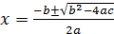 (2). Выражение называют дискриминантом квадратного уравнения (1).
- Если то уравнение (1) не имеет действительных корней;
- Если то уравнение имеет 2 совпадающих корней;
- Если то уравнение имеет два действительных корня.
Используя обозначение , можно переписать формулу (2) 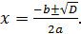
Если в квадратном уравнении второйкоэффициент или свободный член равен 0, то квадратное уравнение называют неполным. Неполные уравнения выделяют потому, что для отыскания их корней можно не пользоваться формулой корней квадратного уравнения – проще решить уравнение методом разложения его левой части на множители.
Уравнениеназывают рациональным, если - рациональные выражения.
- Eсли- целые выражения, то уравнение называют целым;
- Если хотя бы одно из выражений является дробным, то рациональное уравнениеназывают дробным.
Чтобы решить рациональное уравнение, нужно:
- Найти общий знаменатель всех имеющихся дробей;
- Заменить данное уравнение целым, умножив обе его части на общий знаменатель;
- Решить полученное целое уравнение;
- Исключить из его корней те, которые обращают в нуль общий знаменатель.
А также уравнения (неравенства) могут решаться с помощью разных методов. Итак, решение уравнений методом введения новой переменной. Суть этого метода поясним на примере.
Пример 1. Решить уравнение
Решение. Положив , получим уравнение
Откуда находим . Теперь задача сводится к решению совокупности уравнений
, т.е.
Первое квадратное уравнение не имеет действительных корней, так как его дискриминант отрицателен.Из второго квадратного уравнения находим Это корни заданного уравнения.
Рассмотрим решение задач с помощью составления уравнений. С помощью уравнений решаются многочисленные задачи, к которым приводят самые разнообразные вопросы физики, механики, экономики и т.д. Прежде всего напомним общий порядок решения задач с помощью уравнений.
- Вводят переменные, т.е. буквами обозначают неизвестные величины, которые либо требуется найти в задаче, либо они необходимы для отыскания искомых величин.
- С помощью введенных переменных и данных в задаче чисел и их соотношений составляют систему уравнений( или одно уравнение).
- Решают составленную систему уравнений(или уравнение) и из полученных решений отбирают те, которые подходят по смыслу задачи.
- Если буквами обозначили не искомые величины, то с помощью полученных решений находят ответ на вопрос задачи.
На практике довольно часто оказывается полезным графический метод решения уравнений. Он заключается в следующем: для решения уравнения строят график функциии находят абсциссы точек пересечения графика с осью ; эти абсциссы и являются корнями уравнения. Так, для решения уравнения достаточно построить график квадратичной функции и найти абсциссы точек пересечения этого графика с осью .
Часто уравнение заменяют равносильным уравнением, затем строят графики функций (если это проще, чем построение графика функции) и находят абсциссы точек персечения построенных графиков.
Далее рассмотрим уравнение с двумя переменными.
Решение уравнения с двумя переменными, график уравнения с двумя переменными. Рассмотрим уравнение с двумя переменными. Пару значений переменных, обращающую уравнение с двумя переменными в верное равенство, называют решением уравнения. Если дано уравнение с двумя переменными x иy, то принято в записи его решения на первое место ставить значение переменной x, а на второе – значение y.
Уравнение вида , где - числа называют линейным; числа называют коэффициентами, с- свободным членом.
Графиком любого линейного уравнения , у которого хотя бы один из коэффициентов при переменных отличен от нуля, является прямая; если , то это прямая параллельна оси y,если то это прямая параллельна оси x.
Систему двух уравнений с двумя переменными решают методом подстановки. Метод подстановки заключается в следующем:
- Одно из уравнений системы преобразуют к виду, в котором у выражен черезх(или х через у).
- Полученное выражение подставляют вместоу(или вместо х) во второе уравнение. В результате получается уравнение с одной переменной.
- Находят корни этого уравнения.
- Воспользовавшись выражением у через х (или х через у), находят соответствующие значения у (или х).
Решение систем с двумя переменными методом сложения, суть этого метода рассмотрим на примере.
Пример: Решить систему уравнений
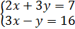 (1)
Решение. Умножив обе части второго уравнения системы на 3, получим систему
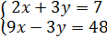 (2) ,
Сложим уравнения полученной системы. Система
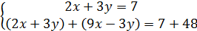 (3)
равносильна системе (2). Система (3), в свою очередь, преобразуется к виду
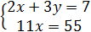
Из уравнения находим. Подставив это значение в уравнение , находим .
Итак, (5;-1)- решение системы (3), а значит, и решение равносильной ей системы (1).
Метод введения новых переменных применяется при решении систем двух уравнений с двумя переменными одним из следующих способов:
- Вводится одна новая переменная только для одного уравнения системы;
- Вводятся две новые переменные сразу для обоих уравнений.
Для того чтобы графически решить систему двух уравнений с двумя переменными, нужно в одной системе координат построить графики уравнений и найти координаты точек пересечения этих графиков.
Рассмотрим неравенства и решение неравенств.Основные понятия, связанные с решением неравенств с одной переменной. Пусть дано неравенствоВсякое значение переменной х, при котором данное неравенство обращается в верное числовое неравенство, называют решением неравенства. Решить неравенство с переменной, значит, найти всего его решения или доказать что их нет.
Рассмотрим методы решения неравенств:
- Графическое решение неравенств с одной переменной. Для графического решения неравенстванужно построить график функций и выбрать те участки оси абсцисс, на которых график функции расположен выше графика функции .
- Говорят, что несколько неравенств с одной переменной образуют систему неравенств, если ставится задача найти все общие решения заданных неравенств.
Значение переменной, при котором каждое неравенство системы обращается в верное числовое неравенство, называют решением системы неравенств.
- Здесь речь идет о неравенствах вида, где
Если дискриминант квадратного трехчлена отрицателен, а старший коэффициент a положителен, то при всех значениях х выполняется неравенство .
Теперь рассмотрим случай когда . Для решения неравенства (или нужно разложить квадратный трехчлен на множители по формуле
затем разделить обе части
неравенства (или <0) число а, сохранив знак неравенства, если и изменив знак неравенства на противоположный, т.е. перейти к неравенству
(или . Теперь остается воспользоваться тем, что произведение двух чисел положительно(отрицательно), если множители имеют одинаковые (разные) знаки.
- Графическое решение квадратных неравенств. Графиком квадратичной функции является парабола с ветвями, направленными вверх, если , и вниз, если При этом возможны три случая:
- Парабола пересекает ось х (т.е. уравнение имеет два различных корня);
- Парабола имеет вершину на оси х ( т.е. уравнение имеет один корень);
- Парабола не пересекает ось х (т.е. уравнение не имеет корней)
Итого возможны шесть положений параболы, служащей графиком функции относительно оси х,- они представлены на рис.1-6. Опираясь на эти графические иллюстрации, можно решать квадратные неравенства.
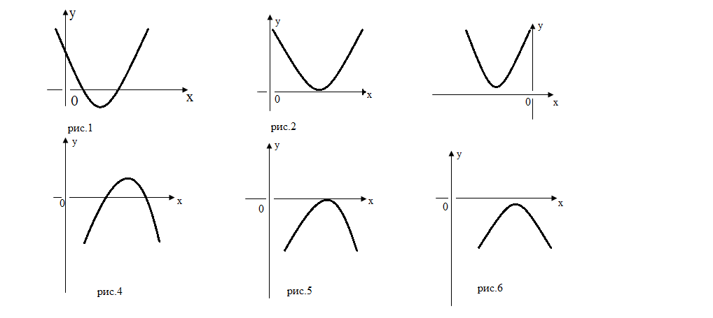
- Решение рациональных неравенств методом интервалов. Решение рациональных неравенств вида 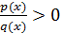, где - многочлены, основано на следующем рассуждении.
Рассмотрим выражение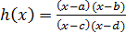 ,где . Если , то каждый из множителей положителен и, следовательно, на промежутке имеем . Если , а остальные множители по прежнему положительны. Значит на интервалеимеем . Аналогично, на интервале будет и т.д.
Изменение знаковудобно иллюстрировать с помощью волнообразной кривой, которую чертят справа налево, начиная сверху. Эту иллюстрацию нужно понимать так: на тех промежутках, где эта кривая проходит выше координатной прямой, выполняется неравенство , на тех же промежутках, где кривая проходит ниже прямой, имеем .
Для проведенного выше рассуждения было несущественно количество линейных множителей в числителе и знаменателе, а также взаимное расположение корней числителя и знаменателя дроби на координатной прямой. Поэтому оно применимо для любой функции вида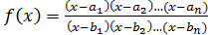, где числа попарно различны. Изменение знаков функции мы также можем иллюстрировать с помощью кривой знаков, которые чертят справа налево, начиная сверху, и приводят через все отмеченные на координатной прямой точки. На этом основан метод интервалов, который с успехом применяется для решения рациональных неравенств.
- Неравенства и системы неравенство с двумя переменными. Рассмотрим неравенство. Решением неравенства с двумя переменными называют пару значений переменных, которая обращает неравенство с переменными в верное числовое неравенство. Известно, что пара действительных чиселоднозначно определяет точку координатной плоскости. Это дает возможность изобразить решения неравенства или системы неравенств с двумя переменными геометрически, в виде некоторого множества точек координатной плоскости. [23]

Глава II. Методическое обеспечение решения уравнений и неравенств в курсе алгебры 7-9 класса

2.1 Программа элективного курса «Методы решения уравнений и неравенств 9 класс»
Пояснительная записка.
Одним из важнейших направлений модернизации системы образования в России становится переход к старшей профильной школе. Принята соответствующая концепция, разработан проект базисного плана [12]
Элективный курс посвящен изучению методов решения уравнений и неравенств и своим содержанием привлекает внимание учащихся с 7-9 класс, которым интересна математика.
Предлагаемый курс является развитием системы ранее приобретенных программных знаний о теме и дает возможность значительно расширить спектр задач. Содержание курса не дублирует базовый курс, оно дополнено элементами,которые могут быть использованы для подготовки ОГЭ. Данный курс расширяет и углубляет изучение базовых общеобразовательных программ по математике, дает возможность познакомиться учащимся с интересными, «нестандартными» методами, которые позволяет эффективно решать широкий класс заданий.

Данный курс предполагает компактное и четкое изложение теории вопроса, решения типовых задач, самостоятельную работу. Программа курса включает углубление отдельных базовых общеобразовательных программ по математике, а также изучение некоторых тем, выходящих за их рамки, не нарушая целостности базовой программы.

Данный курс преследует цель – обобщение и систематизация, расширение и углубление знаний по решению уравнений и неравенств, повышения уровня математической подготовки школьников.

Задачи курса:
- Показать, как общие методы решения уравнений применимы для решения уравнений и неравенств;
- Сформировать умения поиска оптимального метода решения уравнений и неравенств;
- Подготовить учащихся к ОГЭ;

Тематическое планирование (в часах)
№ | Темы занятий | Количество часов | Виды занятий
1 | Уравнения с одной переменной | 9
1.1 | Линейные уравнения и неравенства | 1 | беседа
1.2 | Квадратные уравнения.  Неполные квадратные уравнения. Квадратные уравнения с параметром. | 2 | Лекция, практика
1.3. | Рациональные уравнения | 1 | Лекция, практика
1.4 | Решение уравнений методом введения новой переменной | 1 | Практика
1.5 | Решение задач с помощью составления уравнений | 2 | Лекция, практика
1.6 | Графическое решение уравнений. Уравнения с параметром | 2 | Лекция, практика
2 | Уравнение с двумя переменными. График уравнения с двумя переменными | 6
2.1 | Линейное уравнение с двумя переменными и его график | 2 | Беседа, практика
2.2 | Решение систем уравнений с двумя переменными методом подстановки | 1 | Беседа, практика
2.3 | Решение систем уравнений с двумя переменными методом сложения | 1 | Беседа, практика
2.4 | Решение систем уравнений с двумя переменными методом введения новых переменных | 1 | Беседа, практика
2.5 | Графическое решение систем уравнений с двумя переменными | 1 | Лекция, практика
3 | Неравенства | 7
3.1 | Графическое решение неравенств с одной переменной | 1 | Лекция, практика
3.2 | Линейные неравенства с одной переменной. Неравенства с параметром | 1 | Лекция, практика
3.3 | Система неравенств с одной переменной | 1 | Лекция, практика
3.4 | Квадратные неравенства. Графическое решение. Квадратные неравенства с параметром. | 2 | Лекция, практика, самоконтроль
3.5 | Решение рациональных неравенств методом интервалов | 1 | Лекция, практика
3.6 | Неравенства и система неравенств с двумя переменными | 1 | Лекция, практика
 | Итого | 22

2.2 Комплекс упражнения на решении уравнений и неравенств в школьном курсе алгебры 7-9 класс
- Уравнения с одной переменной.
  - Линейные уравнения
    - Решите уравнение:
Решение. Cначало раскрываем скобки, тогда получается ;
; ; . Ответ: х любое число
    - Решите уравнение:
Решение:; ;
Ответ:
    - Решить уравнение:
Решение:
1) Если , то есть , уравнение имеет вид:.
Это уравнение решений не имеет.
2) Если 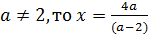.
Ответ: если 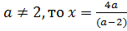;если , то решений нет.
    - Найдите все значения параметра, при которых уравнение
является линейным.
Решение. Выбрав переменную x в качестве параметра, мы тем самым сделали неизвестной переменную a. Уравнение 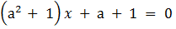будет линейным относительно переменной, если старшая степень этой переменной, входящей в уравнение, будет равна 1. Это возможно тогда, когда коэффициент при второй степени переменной a будет равен 0, то есть если значение параметра будет равно 0.
Ответ: при
1.1.5. При каких целых значениях параметра a уравнение имеет целые корни? Найдите эти корни.
Решение. Приведем уравнение к виду . Если a ≠ 2, то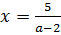 . Чтобы был целым числом, необходимо, чтобы значение выражения было делителем числа 5, то есть может быть равно Отсюда
Ответ: при
1.1.6.Решите относительно уравнения:
1.1.7. Решите уравнение относительно y: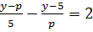
  - Квадратные уравнения. Неполные квадратные уравнения
    - Решить уравнениес помощью формулы корней.
Решение: Здесь . Имеем: . Так как , то уравнение имеет два корня, которые найдем по формуле (2): 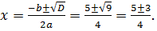Итак, 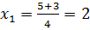, 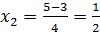, т.е. 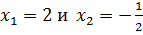 - корни заданного уравнения. Ответ:
    - Один из корней уравнения
Найдите второй корень.
Решение.Подставим известный корень в уравнение:Получим уравнение относительно . Решим его: Подставим уравнение: , откуда
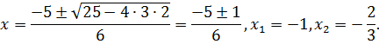
Ответ:

    - Найдите корни уравнение с помощью формулы Виета
Решение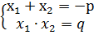
Из уравнения , р=7,q=-18 отсюда следует
Ответ: -9 и 2
    - Найдите значение p при которых парабола
касается оси . Для каждого значения p определите координаты точки касания.
Решение. Парабола касается оси х, если квадратный трехчлен имеет единственный корень. Следовательно, его дискриминант должен обратиться в нуль.
Подставляя значения букв p, находим координаты точек касания с осью ОХ.
При p=20 точка касания (5;0); при p=-20 – точка касания (-5;0)
1.2.5. Решить уравнение: а) ; б) .
1.2.6. При какихa уравнение имеет более одного решения?
1.2.7. Решите уравнения относительно x: а) ; б)
  - Рациональные уравнения.
    - Решить уравнение 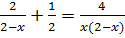.
Решение. Общим знаменателем имеющихся дробей является . Найдя дополнительные множители для каждой дроби, освободимся от знаменателей. Тогда имеем: . Из уравнения находим . Осталось проверить, обращают ли найденные корни выражение в нуль, т.е. проверить выполнение условия . Замечаем, что 2 не удовлетворяет этому условию, а 4 удовлетворяет. Значит, - единственный корень уравнения.
    - Решить уравнение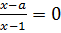.
Решение:Данное уравнение равносильно системе 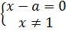
-единственный корень. Понятно, что условие влечет за собой требование . Следовательно, если , то; если , то уравнение не имеет решений.
Ответ. Если , то ; если , то уравнение не имеет решений.
    - При какихa уравнение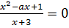 имеет единственное решение?
Решение:Данное уравнение равносильно системе 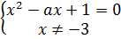
Решим квадратное уравнение .
. Если, то уравнение имеет единственное решение.
1) при . Если , то уравнение имеет единственный корень
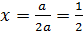 .
2) Если, то и уравнение будет иметь два корня, одним из которых может быть . Проверим, при каком значении параметра корень уравнения равен. Подставим в уравнение , получим 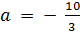. Следовательно, при 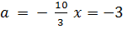 – корень уравнения, причем при таком значении a второй корень уравнения отличен от . Значит, при уравнение тоже будет иметь один корень.
Ответ.Уравнение имеет единственное решение при или
    - При каких значениях a все решения уравнения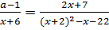неположительные?
Решение:Квадратный трехчлен в знаменателе второй дроби после преобразований и разложения на простые множители примет вид:
.
Перепишем исходное уравнение теперь в таком виде: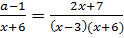
Преобразуемданноеуравнение: 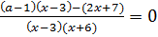, 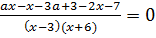, 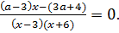
Переходим к равносильной системе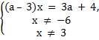
1) Если , т.е. , то уравнение системы примет вид и не будет иметь решений.
2) Если , то.
Так как нас интересуют неположительные решения, то искомые значения параметра a найдем, решив систему: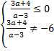,(не рассматриваем, т.к. нас интересуют неположительные корни). Имеем: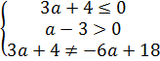, или 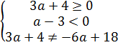, 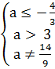или 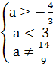.
Первая система решений не имеет.
Ответ. – 4/3 ≤ a< 14/9 или 14/9 <a< 3.
1.3.5.Решить относительно x уравнение$\frac{x}{x−2}=1+\frac{m}{x}$.
Решение: Умножив обе части уравнения на выражение – общий знаменатель дробей, получим целое уравнение , которое при условии, что будет равносильно данному уравнению. Это можно записать в виде системы: 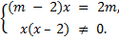
Решим уравнение .
- Если , то уравнение примет вид и не будет иметь корней;
- Если , то уравнение имеет единственный корень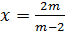.
Дробь при может принимать различные значения. Исключим те значения m, при которых знаменатель обращается в ноль:
, то 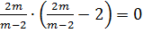, $\frac{2m}{m−2}$= 0 или 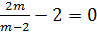. Отсюда имеем, что или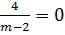, второе равенство не выполняется ни при какихm. Значит корень уравнения 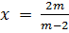 при (тогда получаем ) является посторонним корнем исходного уравнения, так как он обращает знаменатель в ноль.
Ответ.При уравнение имеет единственный корень 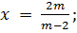 При уравнение корней не имеет.
1.3.6. Решите уравнение 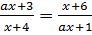
1.3.7Решите уравнение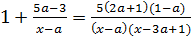
  - Решение уравнений методом введения новой переменной.
    - Решить уравнение: .
Решение. Положив , получим уравнение , откуда находим . Теперь задача сводится к решению совокупности уравнений, т.е; .
Первое квадратное уравнение не имеет действительных корней, так как его дискриминант отрицателен.
Из второго квадратного уравнение находим . Это корни заданного уравнения.
Ответ:
1.4.2.При каких значениях параметра уравнение имеет единственный корень?
Решение: при уравнение становится линейным . Оно имеет единственный корень.
При уравнение квадратное, оно имеет один корень при . Дискриминант .
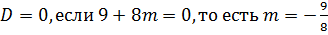.
Значит, уравнение имеет единственный корень при 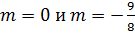.
Ответ: 0,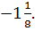
1.4.3. Решите уравнение .
Решение:,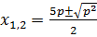, 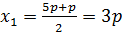, 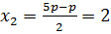
Ответ:
1.4.4Решите уравнение при всех значениях параметра .
Решение: Выполним преобразования
Поделим обе части уравнения на 4: 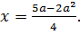
Ответ: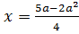
1.4.5. Решите уравнение:
Решение. Раскладывая на множители левую часть уравнения, получаем Таким образом, корни уравнения Таким образом, корни уравнения
Ответ:
1.4.6Решить уравнение
Решение: Пусть ,, Тогда. Это уравнение квадратное и значит,- не удовлетворяет условию. Таким образом, , а , .
Ответ.
1.4.7. Решить уравнение .
Решение: Введем новую переменную , получим уравнение . Решим полученное квадратное уравнение, используя теорему Виета: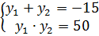; 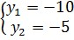. Так как оба корня этого уравнения отрицательны, то данное биквадратное уравнение корней не имеет.
Ответ: решений нет.
1.5 Решение задач с помощью составления уравнений
1.5.1. Для перевозки 60т груза из одного места в другое затребовали некоторое количество машин. Ввиду неисправности дороги на каждую машину пришлось грузить на 0,5 т меньше, чем предполагалось, поэтому дополнительно потребовались 4 машины. Какое количество машин было затребовано первоначально?
Решение. Обозначим через количество машин, затребованных первоначально. Тогда на самом деле было вызвано машин. Так как надо было перевести 60 т груза, то предполагалось, что на одну машину будут грузить т груза, а на самом деле грузили т груза, что на 0,5 меньше, чем предполагалось. В результате мы приходим к уравнению 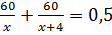. Это уравнение имеет два корня:. Ясно, что по смыслу задачи значение не подходит. Таким образом, первоначально было затребовано 20 машин.
Ответ: 20 машин.
1.5.2 Моторная лодка, движущаяся со скоростью 20 км/ч, прошла расстояние между двумя пунктами по реке туда и обратно без остановок за 6ч 15 мин. Расстояние между пунктами ровно 60 км. Найти скорость реки.
Решение: Пусть км/ч – скорость течения реки. Тогда лодка, собственная скорость которой 20 км/ч, идет по течению со скоростью км/ч, а против течения – со скоростью км/ч. Время, за которое лодка пройдет путь между пунктами по течению, составит 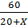 ч, а время, за которое лодка пройдет обратный путь, составит 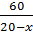 ч. Так как путь туда и обратно лодка проходит за 6ч 15 мин, т.е. ч, приходим к уравнению 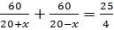 , решив которое, находим два корня: . Ясно, что значение не подходит по смыслу задачи. Итак, скорость течения реки равна 4 км/ч.
Ответ:4 км/ч.
1.5.3. Пароход прошел 4 км против течения реки, а затем прошел еще 33 км по течению, затратив на весь путь один час. Найдите собственную скорость парохода, если скорость течения реки равна 6,5 км/ч.
1.5.4. Расстояние между городами А и В равно 60 км. Два поезда выходят одновременно: один из А в В, другой из В в А. Пройдя 20 км, поезд, идущий из А в В, останавливается на полчаса, затем, пройдя 4 минуты, встречает поезд, идущий из В. Оба поезда прибывают к месту назначения одновременно. Найдите скорости поездов.
1.5.5. Двое рабочих выполняют некоторую работу. После 45 минут совместной работы первый рабочий был переведен на другую работу, и второй рабочий закончил оставшуюся часть работы за 2 часа 15 минут. За какое время мог бы выполнить работу каждый рабочий в отдельности, если известно, что второму для этого понадобится на 1 час больше, чем первому.

2.1 Уравнение с двумя переменными. График уравнения с двумя переменными
  - Линейное уравнение с двумя переменными и его график
    - Построить график уравнения .
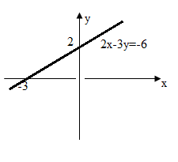
Решение. Графиком этого линейного уравнения является прямая. Для построения прямой достаточно знать две точки. Подставив в уравнение вместо значение 0, получим . Подставив в уравнение вместо значение 0, получим . Итак, мы нашли две точки графика: (0;2) и (-3;0). Проведя через них прямую, получим график уравнения .
    - Прямая касается окружности в точке с положительной абсциссой. Определите координаты точки касания.
Решение.
1) Найдем значения b, при которых система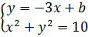имеет единственное решение. Выполнив подстановку, получим уравнение ,
2) Полученное уравнение имеет единственное решение, когда его дискриминант равен нулю. Имеем: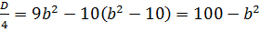
Решив уравнение , получим .
3) Таким образом, получили уравнения двух прямых, касающихся окружности
Найдем абсциссы точек касания, подставив найденные значения b в уравнение
При получим . Найдем соответствующее значение у:
Ответ: Координаты точки касания (3;1).
  - Решение систем уравнений с двумя переменными методом подстановки.
    - Решить систему уравнений: 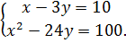
Решение. Из первого уравнения находим Подставив выражение вместово второе уравнение системы. Получим , откуда находим . Соответствующие значения найдем из уравнения. Если Итак, система имеет два решения: (-2;-4) и (10;0).
    - Найдите все значения а, при которых неравенство не имеет решений.
Решение.График функции - парабола, ветви которой направлены вверх. Значит, данное неравенство не имеет решений в том и только том случае, когда эта парабола целиком расположена в верхней полуплоскости. Отсюда следует, что дискриминант квадратного трехчленадолжен быть отрицательным.
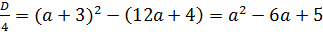,
    - Решите систему уравнений 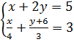.
Решение.Выразим из первого уравнения и подставим во второе, предварительно умножив его части на 12:
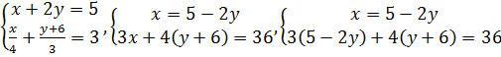=>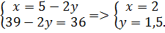
.
2.2.4. Найти все значения для параметра а, при которых система уравнений 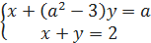 не имеет решений.
2.2.5. Найти все значения для параметра а, при которых система уравнений 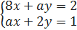имеет бесконечное множество решений.

  - Решение систем уравнений с двумя переменными методом сложения.
    - Решить систему уравнений 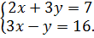(1)
Решение. Умножив обе части второго уравнения системы на 3, получим систему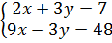(2) равносильную данной. Сложим уравнения полученной системы. Система, 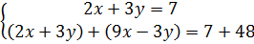 (3)
Равносильна системе (2). Система (3), в свою очередь, преобразуется к виду 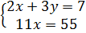. Из уравнения . Подставив это значение в уравнение , находим Итак,(5;1) – решение системы (3), а значит, и решение равносильной ей системы (1).
2.3.2. Решить систему уравнений 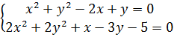
Решение. Если обе части первого уравнения системы умножить на 2 и вычесть полученное уравнение из второго уравнения системы, то взаимно уничтожаются члены, содержащие переменные во второй степени:
Мы приходим к более простой системе 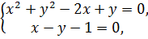которую нетрудно решить методом подстановки. Имеем: , значит,
Если
то
Ответ: (0;-1) и(1,5;0,5).
  - Решение систем уравнений с двумя переменными методом введения новых переменных.
2.4.1. Решить систему 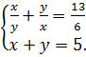
Решение. Положим 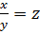, тогда 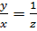 и первое уравнение системы примет вид 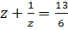. Решим полученное уравнение относительно новой переменной z: 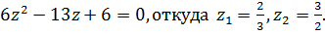
Таким образом, либо 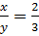, т.е. 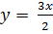, т.е либо 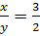, т.е 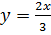.
Итак, первое уравнение заданной системы распалось на два уравнения: 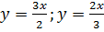. В соответствии с этим нам предстоит теперь решить совокупность двух систем: 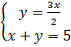;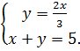
Из первой системы находим из второй
Ответ: (2;3); (3;2).
2.4.2. Решить систему уравнений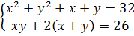
Решение. Положим
Тогда и система примет вид 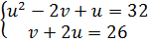 (1). Полученную систему можно решить методом подстановки. Выразив из второго уравнения через u, получим . Подставим этот результат в первое уравнение системы (1): ,
Соответственно находим
Итак, нашли два решения системы (1): 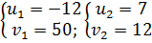. Возвращаясь к исходным переменным, получим совокупность двух систем 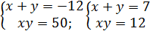,каждую из которых нетрудно решить методом подстановки. Первая система не имеет действительных решений, а вторая имеет два решения (3;4) и (4;3). Они и будут решениями исходной системы.
2.4.3. Решите систему уравнений 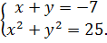
Решение.Из первого уравнения системы находим . Подставив полученное выражение во второе уравнение системы, получаемоткуда находим Таким образом, решение исходной системы (
Ответ: (
2.4.4. Найдите все отрицательные значения m, при которых система уравнений 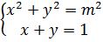не имеет решений.
Решение.1. Подставим в уравнение , получим квадратное уравнение относительно х:
2. Найдем значения m, при которых это уравнение не имеет решений:
Таким образом, система не имеет решений при 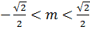.
Учитывая условие m<0, получим 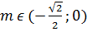
Ответ: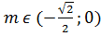.
  - Графическое решение систем уравнений с двумя переменными.
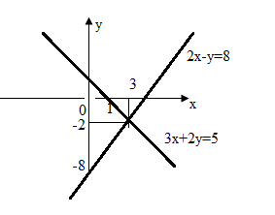
    - Решить графически систему линейных уравнений 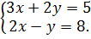
Решение. Построим прямую – график уравнения – по двум точкам (1;1) и (3;-2). Построим прямую - по точкам (0;-8) и (4;0)
Полученные прямые не параллельны, их пересечением служит точка М(3;-2). Значит, (3;-2) – решение заданной системы.
2.5.2. При каких значениях а отрезок с концами в точках А(-5;-6) и B(-5;а) пересекает прямую ?
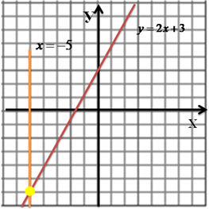
Решение.Построим график функции
Точки А и В лежат на вертикальной прямой
Отрезок АВ пересекает эту прямую в том случае, когда точка В(-5;а) лежит ниже этой прямой, то есть когда выполняется неравенство
Ответ: при
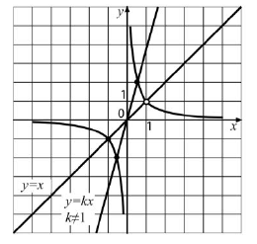
2.5.3. Постройте график функции 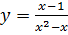и определите, при каких значениях прямаяимеет с графиком ровно одну общую точку.
Решение.Построим график заданной функции.
Преобразуем дробь 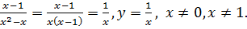
Ответ:
- Неравенства
3.1. Графическое решение неравенств с одной переменной
3.1.1.Решить неравенство
Решение. Уравнение имеет два корня: 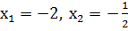. Парабола, служащая графиком функции , имеет вид, изображенный на рисунке 1. Неравенство выполняется при тех значениях х, при которых точки параболы лежат выше оси х: это будет или при , т.е при х<-2 или при 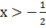. Значит, решения неравенства таковы: . .
Ответ: . .
3.1.2. Решить неравенство .
Решение. Уравнение имеет два корня: 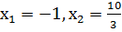. Парабола, служащая графиком функции , имеет вид, изображенный на рисунке 1. Неравенство выполняется при тех значениях х, при которых точки параболы лежат на оси х или ниже ее: это будет при х из промежутка . Значит, множество решений неравенства есть отрезок 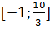.
Ответ:.
    - Найдите все значения , при которых прямая пересекает в трех различных точках график функции
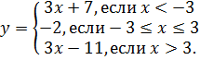
Решение.Построим график заданной функции
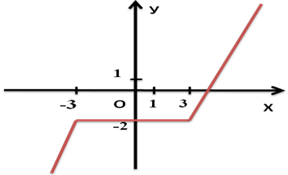
Прямая пересекает в трех различных точках этот график, если ее угловой коэффициент больше углового коэффициента прямой, проходящей через точку (-3, -2) и меньше углового коэффициента прямой, параллельной прямым
Найдем угловой коэффициент прямой, проходящей через точку (-3,-2):
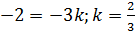.
Угловой коэффициент прямой, параллельной прямой , равен 3.
Прямая имеет с графиком заданной функции три общие точки при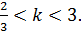
Ответ: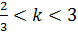.
3.1.4Постройте график функции
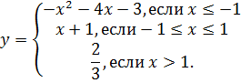
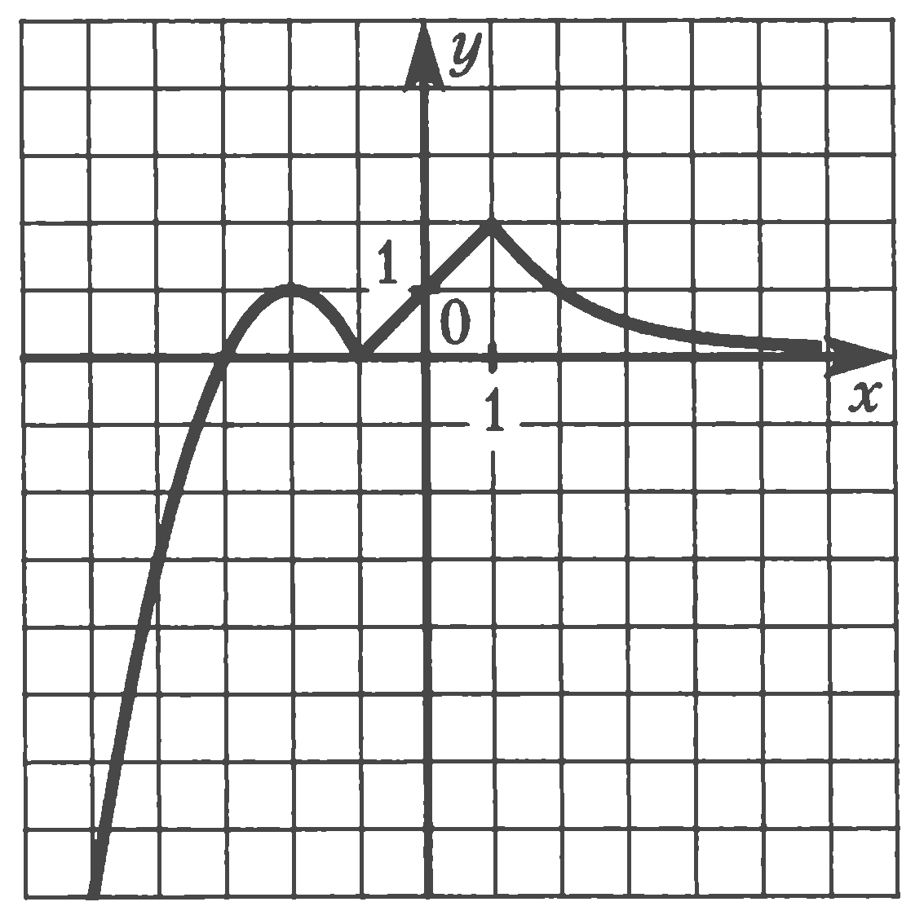
При каких значениях mпрямая имеет с графиком этой функции две общие точки?
Решение.Построим график данной функции.
Прямая имеет с графиком этой функции две общие точки при
Ответ: .
3.2.Линейные неравенства с одной переменной
3.2.1.Решить неравенство.
Решение.Для начала преобразуем исходное неравенство:
, вынесем за скобки х в левой части неравенства:
. Теперь рассмотрим возможные случаи для параметра а:
Если , то 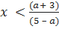.
Если , то решений нет.
Если , то 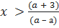.
Данное решение и будет являться ответом неравенства.
Ответ:Если , то , если , то решений нет;
если , то 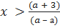.
3.2.2. Решить неравенство 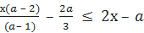 при .
Решение.Преобразуем исходное неравенство: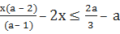;
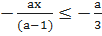. Домножим на обе части неравенства, получим: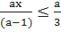. Исследуем возможные случаи для параметра :
1 случай. Пусть 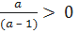или Тогда 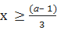.
2 случай. Пусть 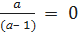, т.е. . Тогда – любое действительное число.
3 случай. Пусть 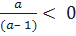 или . Тогда 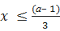.
Ответ: 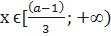 при ; 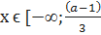 )при ; при
3.3. Система неравенств с одной переменной
3.3.1. Решить систему неравенств: 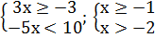
Ответ:
3.3.2. При каких значениях p система неравенств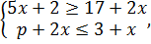 имеет решения?
Решение. 1. Преобразовав каждое неравенство, получим систему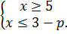
- Система имеет решения, если К этому выводу легко придти с помощью координатной прямой. Отсюда.
Х
5
3-р
Ответ: при
3.3.3. Найдите все значения параметра , при которых число 4 является решением системы неравенств 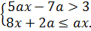
Решение:- решение системы. Подставим его в оба неравенства системы найдем те значения , при которых неравенства верны.
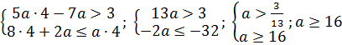.
Ответ:
3.4.Квадратные неравенства. Графическое решение. Квадратные неравенства с параметром.
3.4.1. При каких значениях параметра неравенство справедливо справедливо при любых действительных значениях?
Решение: Неравенство справедливо при любых действительных значениях x или одновременно выполняются условия:, 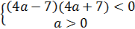, 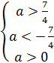

Ответ: 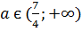
3.4.2. Найдите все значения параметра,для которых при всех действительных значениях x справедливо неравенство: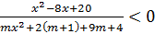
Решение: для любого действительного значения так как
Значит исходное неравенство равносильно неравенству
Надо найти все значения параметра для которых неравенство справедливо при всех действительных значениях, а это возможно, если :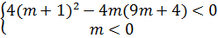, 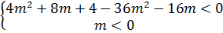, 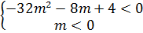, 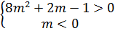, 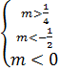

Отсюда следует, что 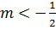.Необходимо сделать акцент на следующие утверждение:неравенство справедливо при любых действительных значениях тогда и только тогда, когда одновременно выполняются условия
3.5.Решение рациональных неравенств методом интервалов
3.5.1. Решите неравенство 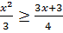.
Решение.Перенесем две части неравенства в одну часть и избавимся от знаменателя: приравняем левую часть к нулю и найдем корни. Отсюда Расставив корни на координатной прямой, определим знаки неравенства, получаем
Ответ:
3.5.2. Решите неравенство
Решение. Перенесем две части неравенства в одну часть и раскроем скобки: , приравняем левую часть к нулю и найдем корни. Отсюда 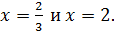 Расставив корни на координатной прямой, определим знаки неравенства, отсюда: 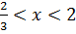.
Ответ:( 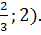
3.5.3. Решите неравенство (
Решение. 1) Определим знак равенства . Так как 1,5= и , то
- Получаем неравенство . Отсюда .
Ответ: (
3.5.4. При каких значениях параметра решением неравенства
Решение:
Решением этого неравенства будет промежуток , если 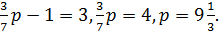
Ответ: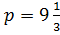.
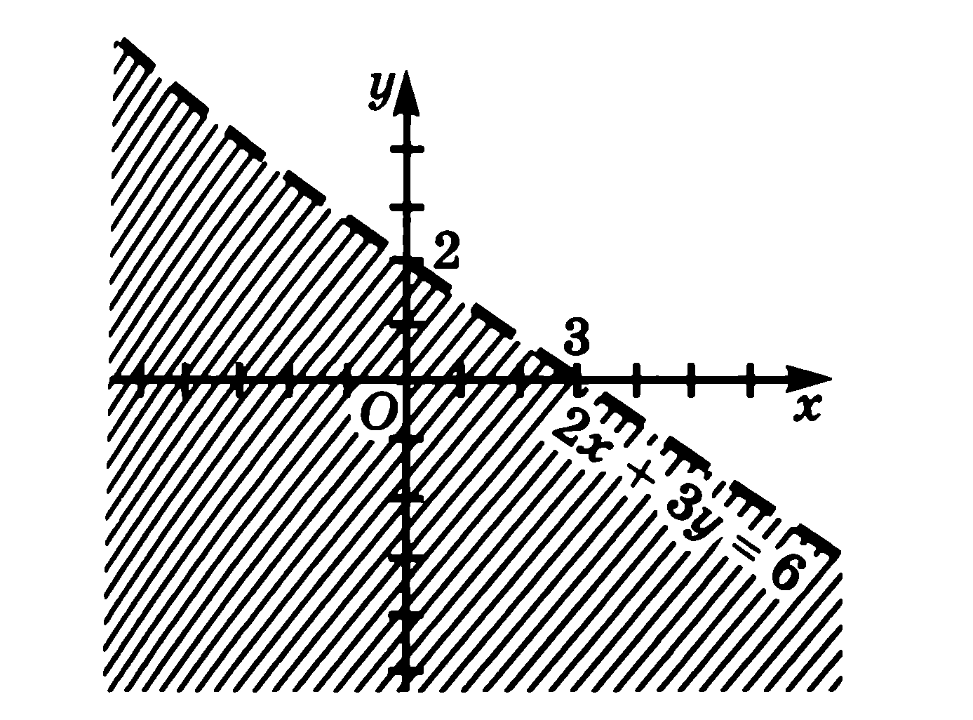
3.6Неравенства и система неравенств с двумя переменными
3.6.1. Покажите штриховкой на координатной плоскости график неравенства 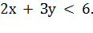
Начертим график уравнения 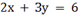 . Пара 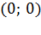 является решением неравенства 2х 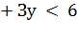, так как неравенство 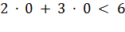 верно. Точка принадлежит нижней полуплоскости. Значит, графиком неравенства 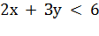 является нижняя полуплоскость.
3.6.2.Изобразите на координатной плоскости множество точек, задаваемых неравенством.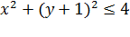
3.6.3. Изобразите на координатной плоскости множество точек, задаваемых неравенством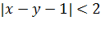

2.3 Педагогический эксперимент
Экспериментальная работа была проведена в Кобяйском улусе МБОУ Куокуйской средней общеобразовательной школе с углубленным изучением отдельных предметов. В эксперименте участвовали учащиеся 9 класса.
Педагогический эксперимент проходил в три этапа:
- Констатирующий этап.
Констатирующий этап проведен с целью выявить у учащихся умения решать уравнения и неравенства, используя более оптимальный метод решения и установить качества обученности.
Задание входной контрольной работы.
- Решите уравнение:
- Решите уравнение:
- Решите уравнение: 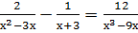
- Построить график:
- Решить систему: 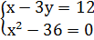
- В прямоугольнике известно, что площадь прямоугольника равен 273 см², периметр равен 68 см. Найдите стороны прямоугольника.
- Решите неравенство:
- При каких значениях n решением неравенства
является любое число?
Критерии: Элемент 1- раскрытие скобок
Элемент 2- сложение (вычитание) подобных членов
Элемент 3- перенос через знак равенства (неравенства)
Элемент 4- формула дискриминанта
Элемент 5- формула нахождения корня квадратного уравнения
Элемент 6- замена переменной
Элемент 7 – подстановка при решении системы уравнений или применение алгебраического сложения
Элемент 8 – нахождение интервалов знакопостоянства
Элемент 9 - моделирование реальных ситуации на языке алгебры и составление уравнений и систем уравнений
Элемент 10 - интерпретация результата, учет реальных ограничений при решении содержательных задач
Поэлементный анализ входной контрольной работы
Задания | Элемент 1 | Элемент 2 | Элемент 3 | Элемент 4 | Элемент 5 | Элемент 6 | Элемент 7 | Элемент 8 | Элемент 9 | Элемент 10
1 | + | + | + | - | - | + | - | - | - | -
2 | - | - | - | + | - | + | - | - | - | -
3 | + | + | + | + | + | + | - | - | - | -
4 | - | - | - | + | + | + | - | - | - | -
5 | + | + | + | + | - | + | - | - | + | +
6 | - | - | + | - | - | + | - | - | - | -
7 | - | + | + | + | - | + | - | - | - | -
8 | - | - | - | + | - | + | + | + | - | -

Анализ входной контрольной работы.
№ | Фамилия Имя | 1 | 2 | 3 | 4 | 5 | 6 | 7 | 8
1 | Гуляева Ксения | + | + | 4 | + | 0 | + | + | +
2 | Игнатьева Анида | + | + | 3 | + | + | + | 1 | +
3 | Павлов Егор | + | + | + | 6 | 0 | + | 4 | 0
4 | Соловьев Тускул | + | 5 | + | 6 | 0 | + | 0 | 1
5 | Спиридонова Альбина | + | + | 3 | + | + | + | 3 | +
6 | Терехов Степан | + | 5 | 1 | 0 | 0 | + | 0 | 8
7 | Тихонов Дьулус | + | 5 | 1 | 6 | 0 | + | 0 | 7

Диаграмма ошибок входной контрольной работы

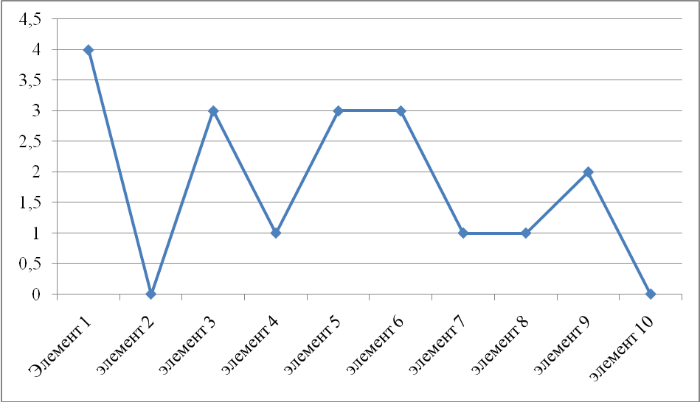

Валентин Петрович Симонов [37] выделил три уровня требований, предъявляемых к учащимся при оценке их степени обученности и на основе этих выводов рассмотрел вопрос о содержании балльной оценки, т. е. ее количественной адекватности реальной степени обученности ребят. По положениям педагогического менеджемента Симонова Валентина Петровича уточненный показатель степени обученности учащихся является одновременно и показателем фактической эффективности учебной деятельности преподавателя. Его расчет осуществляется на основе количественных показателей успеваемости группы учащихся и коэффициентов уровня требований учителя:
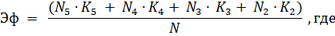
— количество в группе пятерок, четверок, троек и двоек соответственно;
— количество учащихся в группе;
— коэффициент уровня требований преподавателя при выставлении оценки пять, четыре, три и два соответственно.
В отличии от и , столь очевидных и простых, что оспаривать их не будет ни один учитель, значения коэффициентов на первый взгляд кажутся крайне неоднозначными и трудно определимыми. Обычно принято следующее распределение оценок: коэффициент усвоения от 1 до 0,85 соответствует оценке “5”, до 0,75 - оценке “4”, до 0,65 - “3”, ниже 0,5 - “2”. В таблице также вычисляется средний балл для класса по теме и отклонение от среднего.
Можно представить степень обученности группы, это повысит информативность анализа результатов контрольных заданий. Существует несколько подходов для определения степени обученности групп. Здесь используем вариант подсчета, основанный на определении академика Б.П.Смирнова, что оценка “5” соответствует 100% обученности, “4” — 64%, “3” - 36%, “2” - 16%. Средний уровень обученности (СО) выражается не в баллах, а в процентах и определяется по формуле:
СО = 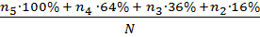
где N — количество испытуемых;
— количество пятерок;
- количество четверок и т.д.[37].
Качество обученности в начале эксперимента
Показатель степени обученности учащихся | 3,4
Средний уровень обученности | 55%

В итоге проверочной работы выяснилось, что большинство учащихся недостаточное теоретическое знание и навыки.
- На формирующем этапе было проведено 8 занятий с использованием разработанного элективного курса «Методы решения уравнений и неравенств». Занятия проводились в виде бесед, лекций, и практикумов опираясь на результаты контрольной работы, проведенной на констатирующем этапе. Учащиеся активно искали методы решения задач, также выполняли самостоятельные работы. В процессе проведения этого этапа эксперимента вносились необходимые коррективы, перерабатывался и дополнялся комплекс задач.
- В конце элективного курса на контролирующем этапе эксперимента была проведена контрольная работа с целью оценить результаты усвоения материала курса.
Итоговая контрольная работа.
- Решить уравнение:
- Решить уравнение 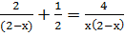
- Решить уравнение
- Для перевозки 60т груза из одного места в другое затребовали некоторое количество машин. Ввиду неисправности дороги на каждую машину пришлось грузить на 0,5 т меньше, чем предполагалось, поэтому дополнительно потребовались 4 машины. Какое количество машин было затребовано первоначально?
- Построить график уравнения
- Решить систему уравнений: 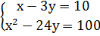
- Решить неравенство
- При каких отрицательных значениях прямая пересекает параболу в двух точках?

Поэлементный анализ итоговой контрольной работы
Задания | Элемент 1 | Элемент 2 | Элемент 3 | Элемент 4 | Элемент 5 | Элемент 6 | Задание 7 | Элемент 8 | Элемент 9 | Элемент 10
1 | - | - | - | + | - | + | - | - | - | -
2 | - | - | - | + | + | + | - | - | - | -
3 | + | + | + | + | + | + | - | - | - | -
4 | + | + | - | + | - | + | - | - | - | -
5 | - | - | - | + | - | + | - | - | - | -
6 | + | + | + | + | - | + | - | - | - | -
7 | - | - | - | + | - | + | + | - | + | +
8 | + | + | - | + | - | + | + | + | - | -

Анализ итоговой контрольной работы.
№ | Фамилия Имя | 1 | 2 | 3 | 4 | 5 | 6 | 7 | 8
1 | Гуляева Ксения | + | + | + | + | + | + | + | +
2 | Игнатьева Анида | + | + | + | + | + | + | + | +
3 | Павлов Егор | + | + | + | + | + | + | 5 | 8
4 | Соловьев Тускул | + | 4 | + | + | + | + | + | +
5 | Спиридонова Альбина | + | + | + | + | + | + | + | +
6 | Терехов Степан | + | + | + | 2 | + | + | + | +
7 | Тихонов Дьулус | + | + | + | 4 | + | 6 | 9 | 0

Диаграмма ошибок итоговой контрольной работы
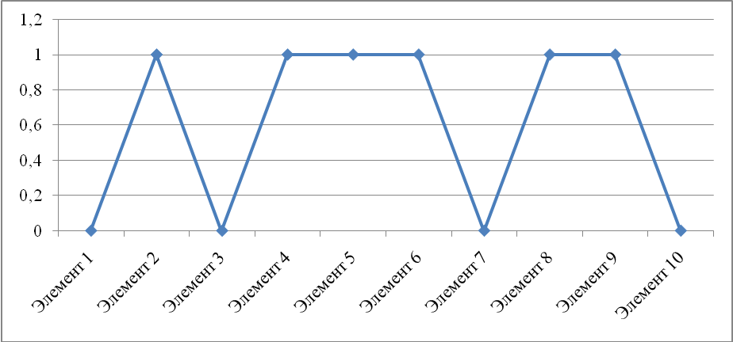

Сравнительный анализ контрольных работ

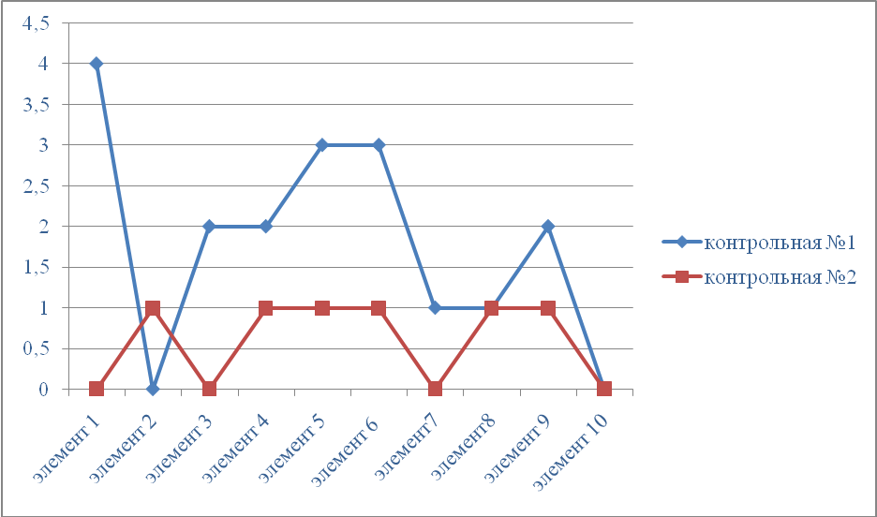
Трудности у учащихся были при решении методом замены переменной, интервалов.
Качество обученности учащихся
 | До | После
Показатель степени обученности учащихся | 3,4 | 4,7
Средний уровень обученности | 55% | 88%

После проведенного элективного курса умение решать уравнения и неравенства учащихся увеличилось.
В ходе проведения эксперимента учащиеся усвоили основные методы решении уравнений и неравенств, научились находить наиболее хорошее решение уравнений и неравенств.
Таким образом, изучение общих методов решения уравнений и неравенств будет содействовать оптимальному выбору методов при решении уравнений и неравенств и повышению качества обученности учащихся основной школы. С достаточной степенью достоверности можно сделать вывод о том что, введением разработанного элективного курса способствует повышению качества математической подготовки учащихся.

Заключение
В заключение нашего исследования можно сказать, что поставленные цели и выдвинутые задачи достигнуты и получены следующие результаты и выводы:
- Изучены и проанализированы учебно-методическая, научно-методическая литература по теме исследования. Проведен анализ учебников алгебры для средней школы 7-9 класс, Макарычева Ю.Н. иАлимов Ш. А. Алгебра 7-9 класс для средней школы;
- Выделены методы и приемы решения различных типов уравнений и неравенств: метод сложения, метод подстановки, метод введения новой переменной, метод интервалов, графический метод;
- Разработана программа элективного курса «Методы и решения уравнений и неравенств» для учащихся 9 классов. Элективный курс рассчитан на 22 учебных часа и может быть предложен в одном из учебных полугодий.Данный курс содействует оптимальному выбору методов при решении уравнений и неравенств и повышению качества обученности учащихся основной школы.
- Разработан комплекс задач согласно тематическому плану.
- Проведен педагогический эксперимент на базе МБОУ «Куокуйской СОШ с углубленным изучением отдельных предметов» для учащихся 9 классов. Педагогический эксперимент показал, что элективный курс способствовало повышению качества обучения учащихся.
Все изложенное позволяет заключить, что разработана практически применимая программа элективного курса «Методы решения уравнений и неравенств» для учащихся 9 классов основной школы.
Материал данной дипломной может быть использован студентом-практикантом и учителями математики при проведении элективного курса.

Список литературы
- Азаров, А. И., Функциональный и графический методы решения экзаменационных задач. Пособие для учащихся учреждений, обеспечивающих получение общего среднего образования./ А. И. Азаров, С. А. Барвенов — Мн.: Аверсэв, 2004. — 180 с.
- Азаров, А.И. Методы решения алгебраических уравнений, неравенств, систем. Пособие для учащихся учреждений, обеспечивающих получение общего среднего образования. / А. И. Азаров, С. А. Барвенов — Мн.: Аверсэв, 2004.—312 с.
- Алимов Ш. А. Алгебра для 7-9 класс средней школы / Ш. А. Алимов – М.: Просвещение, 1993. – 254 с.
- Аксенова Э.А. Профильное образовании школьников / Образование в Сибири.,2002.- №1.- с.2-5.
- Аргунова Н.В., Алексеева М.О., Ефремов В.П. и др. Элективные курсы по математике. 1-2ч.: учебно- методическое пособие/– г.Якутск, 2011.- с.84
- Артемова Л.К. Профильное обучение: опыт, проблемы, пути решения / Школьные технологии, 2003.-с. 22-32.
- Артюхова И.С. Проблема выбора профиля обучения в старшей школе / Педагогика, 2004. - №2. – с.28 – 33
- Бутузов И.Г. дифференцированное обучение. – М.,1968.
- Балк М.Б. Математический факультатив. – М., 1987.
- Блох А.Я., Канин Е.С. Методика преподавания математики. – М: Просвещение., 1985.
- Болтянский В. Г. Математика: лекции, задачи, решения / В. Г. Болтянский – Литва: Альфа, 1996. – 637 с.
- Болотов В.А. Перспективы перехода школы на профильное обучение /Воспитание школьников. 2004.-№1. – с.2-8.
- Боярчук В.Ф. Межпредметные связи в процессе обучения. – Вологда.,аспект.- М., 198839. .Г. Корн и Т.Корн “Справочник по математике”. Издательство “Наука” физико–математическая литература. Москва 1977 г.
- Галицкий М. Л. Сборник задач по алгебре для 8-9 классов [Текст]: учебное пособие для учащихся школ и классов с углубленным изучением математики М. Л. Галицкий – М.: Просвещение, 1999. – 271с.
- Гужавина Н.А. Положение о программе элективных курсов //Управление современной школой. Завуч, 2008. - №3. – с.53-56.
- Горнштейн П.И., Полонский В.Б., Якир М.С. Задачи с параметрами. М.: Илекса, Харьков: Гимназия, 1998
- Диканская Н.Н., Герасименко Е.В. Оценочная деятельность как основа управления качеством образования. //Стандарты и мониторинг в образовании. 2003, № 3. С. 38
- Добрецова Н.В. Возможности дополнительного образования детей для реализации профильного образования:Учебно-методическое пособие для учителей /под ред. А.П. Тряпицыной. –СПб.: КАРО, 2005. – 160 с.
- Егоров А. Иррациональные неравенства [Текст] / А Егоров // Математика. Первое сентября. – 2002. – №15. – С. 13-14.
- Егоров А. Иррациональные уравнения / А Егоров // Математика. Первое сентября – 2002. – №5. – С. 9-13.
- Ермаков, Д. С., Петрова, Г. Д. Создание элективных учебных курсов для профильного обучения [Текст] / Д. С. Ермаков, Г. Д. Петрова // Школьные технологии. – 2003. - №6.
- Краевский В.В., Лернер И.Я., Журавлев И.К.и др. Теоретические основы процесса обучения в советской школе /.- М: Педагогика, 1989
- Колосов В. Углубленное математическое образование. – Математика., 2004.-с.2-7.
- Коннова Е.Г. Математика. Подготовка к ГИА. Задания с параметром-Ростов- на- Дону, Легион,2014.-с.64
- Концепция профильного обучения в учреждениях, обеспечивающих получение общего среднего образования (11-12) классы // – 2004. - № 148.
- Макарычев Ю.Н., Миндюк Н.Г. , под редакцией Теляковского С.А. алгебра 7-9 класс учебник для общеобразовательных учреждений-М: Просвещение 1998 год-239 с.
- Моденов В. П. Решение иррациональных уравнений / В. П. Моденов // Математика в школе – 1970. – №6. – С. 32-35.
- Мордкович А. Г. Алгебра. 8 класс: В двух частях. Ч.1: учебник для общеобразовательных учреждений / А. Г. Мордкович – М.: Мнемозина, 2004. – 315 с.
- Мордкович А. Г. Алгебра. 8 класс: В двух частях. Ч.2: задачник для общеобразовательных учреждений / А. Г. Мордкович – М.: Мнемозина, 2003. – 239 с.
- Мордкович А. Г. Кто-то теряет, кто-то находит / А. Г. Мордкович // Квант – 1970. – №5. – С. 48-51.
- Мордкович, А. Г. Общие методы решения уравнений [Текст] / А. Г. Мордкович // Математика для школьников. – 2005. - №4. С 40 – 49.
- Мордкович А.Г. Математика/ - М., 2011
- Потапов М. Как решать уравнения без ОДЗ [Текст] / М. Потапов // Математика. Первое сентября – 2003. – №21. – С. 42-43.
- Постникова С.Я. «Уравнения с параметрами на факультативных занятиях», 2002 г.
- Потапов М.К. «Уравнения и неравенства. Нестандартные методы решения» М. «Дрофа», 2002 г.
- Симонов В.П. Оценка качества обучения и воспитания в образовательных системах. Учебное пособие. М., 2006. С.66-80.
- Симонова И.М. Профильная модель обучения математике./ Математика в школе. – 1997. №1. – с.32-36.
- Супрун, В. П. Математика для старшеклассников. Задачи повышенной сложности. Пособие для учащихся общеобразовательных школ, гимназий, лицеев. / В. П. Супрун.— Мн.: Аверсэв, 2002. — 94 с.

